Metodiskā izstrādne

Āra nodarbības “Ūdens pasaule”

Autore: Jeļena Bažanova

2021
Āra nodarbības “Ūdens pasaule”

Mācīšanās ārā ir svarīga, lai attīstītu bērnu aktīvu līdzdalību, rosinātu vēlmi izzināt dabu un attīstīt savas prasmes un iemaņas. Āra nodarbības dod iespēju skolēniem izmantot visas savas maņas, satiekot reālo pasauli, rosina zinātkāri, fantāziju, pieredzi.
Āra nodarbībās tiek iegūta praktiska pieredze un attīstītas analizēšanas prasmes, attīstīta kritiskā domāšana, uzlabotas sadarbības prasmes problēmu situācijās, radīts atklājuma prieks un attīstīta radoša pieeja. Āra nodarbībās nostiprinās bērnu imunitāte, uzlabojas koncentrēšanās spējas. Bērni jūtas mierīgi, brīvi un laimīgi. Īpaši svarīgi tas ir sākumskolā.
Āra nodarbībās skolēni ne vien aktīvi kustas un darbojas, bet arī paplašina savu redzesloku un izzina apkārt esošo un notiekošo. Skolēni var izpētīt sev nezināmo draudzīgā, nepiespiesta veidā, gūstot prieku un gandarījumu. Salīdzinājumā ar mācībām klasē āra nodarbībās veidojas pieredze, kas ir vairāk motivējoša izzināt un pētīt. Arī iegūta informācija šķiet ticamāka un pārliecinošāka. Bērniem veidojas stabilas, noturīgas zināšanas un izpratne, kā arī rodas interese un aizrautība uzzināt ko jaunu.
Āra nodarbības piedāvā plašu informācijas spektru. Tas viss ir redzams, dzirdams, sajūtams, tāpēc bērni tiecas pēc jaunas informācijas un meklē jaunus izaicinājumus. Bērniem ir vienkāršāk strādāt ar kaut ko reālu un konkrētu mācīšanās procesā, jo bērniem vecumā no 7 līdz 11 gadiem ir grūtības saprast to, ko viņi neredz un nesajūt. Āra nodarbībās, uzzinot pētāmo jautājumu, sasniedzamais rezultāts var mainīties – sašaurināties vai paplašināties, tāpēc bērni var turpināt iedziļināties un meklēt atbildes dažādos līmeņos. Tā ir iespēja mācīties dažādos veidos un pilnveidot gan savas zināšanas, izpratni, gan sociālās prasmes, gan gūt prieku.
Šajā metodiskajā izstrādnē tiek piedāvāti āra nodarbību apraksti “Kas notiek ar ūdens peļķēm?”, “Ja mēra karotēs, glazēs un burkās…”, “Ūdens pasaule.”, teorētiski pētnieciskā nodarbība “Kāpēc ūdens ir vērtīgāks par zeltu?” (jo pirms iešanās dabā nepieciešams nostiprināt dažus teorijas jautājumus un ieinteresēt bērnus), kas tika gatavoti sākumskolas skolēnu dabaszinātņu nometnei. Diemžēl, nometne netika organizēta Covid-19 situācijas dēļ, tāpēc uzdevumi tika piedāvāti 3.klases skolēniem mācību procesa laikā. Metodiskajā izstrādnē ir apkopotas dažādas idejas, kas var noderēt, organizējot āra nodarbības un mācot tēmu “Ūdens”.

Praktiski pētnieciskā nodarbība: Kas notiek ar ūdens peļķēm?

Mācību priekšmets | Dabaszinības, matemātika
Klase | 1. - 4.klase
Ilgums | No 15 minūtēm līdz 2 stundām
Sasniedzamais rezultāts | Nodarbības laikā skolēni pilnveido savas zināšanas par mērvienībām, perimetra aprēķināšanu; gūst pieredzi par formu pārmaiņām, šķidruma būtību. Aktivitāšu veikšana sekmē skolēnos pētnieciskā darba iemaņu attīstību, veicina interesi, prasmi izmērīt peļķes platumu tās šaurākajā un platākajā vietā, attīsta prasmi sadarboties, strādāt komandā.
Nepieciešamie resursi | Ūdens peļķes pagalmā (pēc lietus), nodarbībai atbilstošs apģērbs un apavi (gumijas zābaki), neliels koka zariņš, mērlente, krīts, termometrs, lupa.
Apraksts | Skolotājs piedāvā skolēniem dažādus uzdevumus un rotaļas ar peļķēm:  1. Izmērīt ūdens peļķes platumu tās šaurākajā un platākajā vietā ar nosacīto mēru – nelielu koka zariņu, ar savas kājas pēdu, soļu skaitu;  2. Izmērīt ūdens peļķes platumu tās šaurākajā un platākajā vietā, izmantojot mērlenti;  3. Apskatīt peļķes formu un noteikt, kādai ģeometriskai figūrai tā līdzinās;  4. Aprēķināt ūdens peļķes perimetru;  5. Ielēkt peļķē ar abām kājām, ar vienu kāju, ar vismazākajām šļakatām, ar vislielākajām šļakatām;  6. Lēkt no peļķes uz peļķi;  7. Izveidot ūdens virpuli, izmantojot koka zariņu;  8. Izšļakstīt visu ūdeni no peļķes, lai tā paliek tukša;  9. Ar krītu iezīmēt peļķes robežas. Pēc kāda laika var veikt novērojumus (Vai to izdzēra kāds dzīvnieks? Vai tā iesūcās zemē? Vai tā iztvaikoja?)  10. Nopludināt vienu peļķi uz otru;  11. Vējainā laikā laist peļķē laiviņas (no papīra);  12. Apskatīt peļķi ar lupu;  13. Aprakstīt ūdens smaržu, temperatūru, krāsu;  14. Pastāstīt par novēroto, izdarīt secinājumus.

Praktiski pētnieciskā nodarbība: Ja mēra karotēs, glazēs un burkās…

Mācību priekšmets | Dabaszinības, matemātika
Klase | 1. - 4.klase
Ilgums | Līdz 1 stundai
Sasniedzamais rezultāts | Nodarbības laikā skolēni pilnveido savas zināšanas par tilpuma mērvienībām - mililitrs (ml) un litrs (l), veic dažādus ūdens mērījumus ar ēdamkarotes, tējkarotes, glāzes palīdzību. Veicot pētījumus, prot strādāt individuāli un pāros, prot pierakstīt un apkopot iegūtos datus, salīdzināt ar citu skolēnu iegūtajiem datiem un izdarīt vienkāršus secinājumus. Aktivitāšu veikšana sekmē skolēnos pētnieciskā darba iemaņu attīstību, veicina interesi, prasmi noteikt šķidruma tilpumu nestandarta situācijās, attīsta prasmi sadarboties, strādāt komandā.
Nepieciešamie resursi | Ūdens peļķes pagalmā (pēc lietus), 1 tējas karote, 1 ēdamkarote, 200 ml glāze, 500 ml stikla burka, 1l stikla burka (vienam skolēnam vai vienai skolēnu grupai), darba lapa “Ja mēra karotēs, glazēs un burkās…”, pildspalva vai zīmulis rezultātu pierakstīšanai.
Apraksts | 1. Brīdināt bērnus, ka uz nodarbību jāierodas atbilstošā (ūdensnecaurlaidīgā) apģērbā un apavos (gumijas zābakos).  2. Pēc lietus pagalmā nepieciešams atrast atbilstošu vietu ar ūdens peļķēm.  3. Skolēni var strādāt individuāli, pāros vai grupās. (Labāk grupās, jo var sadalīt pienākumus.)  4. Skolēni saņem darba lapu “Ja mēra karotēs, glazēs un burkās…” un veic nepieciešamas darbības, lai noskaidrotu, cik daudz tējas karotes “ielien” 1 ēdamkarotē, glāzē vai stikla burkā, kamēr izmantos visus piedāvātus priekšmetus.  5. Skolēni apkopo iegūtos datus, salīdzina ar citu skolēnu iegūtajiem datiem un izdara secinājumus. Ja rezultāti atšķiras, var izmērīt vēlreiz visiem kopā, izrunājot, kāpēc tā sanāca. Var arī pārbaudīt visus rezultātus ar saskaitīšanu vai reizināšanu.

Darba lapa
Ja mēra karotēs, glazēs un burkās…
 | 1 tējas karote | 1 ēdamkarote | glāze  (200 ml) | Stikla burka (500 ml)
1 ēdamkarote
Glāze (200 ml)
Stikla burka (500 ml)
Stikla burka (1 l)
 | 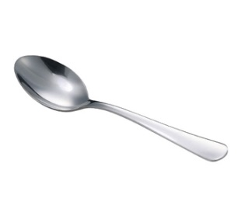 | 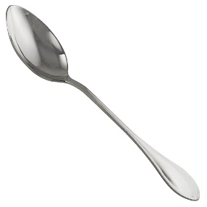 |  | 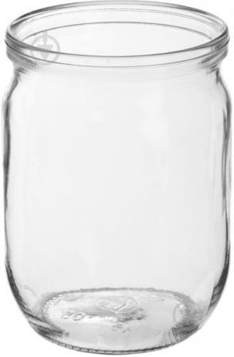

______________________________________________________________________________________________

Darba lapa
Ja mēra karotēs, glazēs un burkās…
 | 1 tējas karote | 1 ēdamkarote | glāze  (200 ml) | Stikla burka (500 ml)
1 ēdamkarote | 2 | - | - | -
Glāze (200 ml) | 40 | 12 | - | -
Stikla burka (500 ml) | 100 | 30 | 2,5 | -
Stikla burka (1 l) | 200 | 60 | 5 | 2

Praktiski pētnieciskā nodarbība: Ūdens pasaule.

Mācību priekšmets | Dabaszinības, sociālās zinības, sports un veselība
Klase | 1. - 4.klase
Ilgums | Līdz 2 stundām
Sasniedzamais rezultāts | Āra nodarbībā skolēniem tiek dota iespēja tuvāk iepazīties ar ūdenstilpēm, kas atrodas tuvu skolai. Skolēni pēta peļķes (daudzumu, lielumu, ūdens tīrību), strautus (ūdens straumes virzienu un ātrumu, dziļumu, augus), prot raksturot apkārtnē tuvāko ezeru (Tiskādu ezera atrašanās vietu, krastus, augus, dzīvniekus), apzinās ezera nozīmi cilvēku dzīvē. Iegūst nepieciešamo informāciju – datus, pamatojoties uz novērojumiem un eksperimentiem. Salīdzina paša iegūtos pētnieciskās darbības rezultātus ar citu skolēnu iegūtajiem rezultātiem un izdara secinājumus. Ievēro drošības noteikumus dabas vidē, atrodoties pie ūdenstilpēm. Mācās saudzīgi izturēties pret dzīvajiem un nedzīvajiem dabas objektiem.
Nepieciešamie resursi | Nodarbībai atbilstošs apģērbs un apavi, mērlente, lupas, termometrs, ezera augu un dzīvnieku attēli.
Apraksts | 1. Skolēni pēta peļķes pie skolas (daudzumu, lielumu, ūdens tīrību, temperatūru), izmantojot lupas, mērlenti, termometru.  2. Skolēni pēta strautu, kas atrodas aiz futbola laukuma (ūdens straumes virzienu un ātrumu, dziļumu, augus).  3. Ejot pie Tiskādu ezera, novēro noteikta gadalaika pazīmes dabā.  4. Pēta Tiskādu ezera krastu, augus, dzīvniekus (var izmantot augu un dzīvnieku attēlus ar nosaukumiem).  5. Ar termometru izmēra ezera ūdens temperatūru.  6. Raksturo Tiskādu ezera atrašanas vietu.  7. Skaidro ezera nozīmi cilvēku dzīvē.  8. Novēro un raksturo ezera tīrības pakāpi, atklājot iespējamos piesārņojuma avotus.  9. Salīdzina peļķi, strautu un ezeru.  10. Skaidro un ievēro drošības noteikumus, kurus jāievēro saistībā ar ūdeni.  11. Skolēni stāsta par novēroto, izdara secinājumus.  12. Zīmē apkārtnes plānu, ataino novērotus objektus.
Piezīmes | Tiskādu vidusskolas apkārtnē atrodas 4 ezeri – Tiskādu ezers, Tarakanovkas (Ludinkas) ezers, Jerzovkas ezers, Gluhoje ezers. Skolā ir tradīcija rīkot pavasara un rudens pārgājienus. Kā klases audzinātāja parasti kopā ar 1.klases skolēniem mēs dodamies pārgājienā pie Tiskādu ezera, 2.klasē pētām Jerzovkas ezeru, 3.klasē – Tarakanovkas ezeru, 4.klasē meklējam Gluhoje ezeru, jo to grūti atrast mežā. Pārgājiena laiks atkarīgs no izvēlēta maršruta un skolēnu vecuma (sk.1.piel.).

Teorētiski pētnieciskā nodarbība: Kāpēc ūdens ir vērtīgāks par zeltu?

Mācību priekšmets | Dabaszinības, sociālās zinības
Klase | 1. - 4.klase
Ilgums | 40 min
Sasniedzamais rezultāts | Skolēni nostiprina un paplašina priekšstatu par ūdeni, tā sastopamību dabā, ūdens nozīmi dzīvo organismu dzīvē, skaidro, kādas problēmas pasaulē rodas, ja nav pieejams dzeramais ūdens, un kas ir pasaules ūdens krīze. Skolēni prot pastāstīt, kādas ūdens problēmas pēdējās desmitgadēs cilvēki, neapdomīgi saimniekojot dabā, radījuši un kā tās iespējams risināt. Nodarbības laikā skolēni attīsta komunikācijas un sadarbības prasmes, iegūst jaunas zināšanas un nostiprina jau esošas, atbildot uz jautājumiem. Nodarbības aktivitātes bērnus mudinās iztēloties ideālo ūdens pasauli un rast atbildi uz jautājumu “Kāpēc ūdens ir vērtīgāks par zeltu?”
Nepieciešamie resursi | Projektors, darba lapa, video prezentācijas
Apraksts | 1. Nodarbības sākuma skolēniem tiek piedāvāts noskatīties video par ūdeni:  https://www.youtube.com/watch?v=8PCUODSISkI  "Apburošais ūdens skaistums” (“Чарующая красота воды...” 4.06  2. Katrs skolēns saņem darba lapu ar apgalvojumiem un atzīmē atbilstošu savām zināšanām variantu. Pēc tam pāros salīdzina savas atbildes.  3. Skolēni noskatās prezentāciju “Ūdens. Tā pārvērtības, īpašības, riņķojums dabā”. Visi kopā salīdzina savas atbildes ar prezentācijā redzēto, nostiprinot jau esošas un gūstot jaunas zināšanas.  4. Diskusija: kādas problēmas, saistītas ar ūdeni, ir pasaulē.  5. Video – netīrāka upe pasaulē - Čitaruma: https://www.youtube.com/watch?v=DEcn-hje-30 (Читарум Самая Грязная Река в Мире) 4.03  Pēc noskatīšanās skolēni stāsta, kādas ūdens problēmas pēdējās desmitgadēs cilvēki, neapdomīgi saimniekojot dabā, radījuši un kā tās iespējams risināt.  6. Video – Āfrika-problēma.  https://www.youtube.com/watch?v=aLVY3I7uOI4 (Африка проблема) 0.40  Diskusija: kādas problēmas pasaulē rodas, ja nav pieejams dzeramais ūdens, un kas ir pasaules ūdens krīze. Ko es varu izdarīt?  7. Video par Latvijas dabu: https://www.youtube.com/watch?v=1Avmg0eNcOo  (Beautiful Latvia) 7.05  Pēc noskatīšanās skolēni cenšas atbildēt uz jautājumu “Kāpēc ūdens ir vērtīgāks par zeltu?”

Darba lapa “Kāpēc ūdens ir vērtīgāks par zeltu?”

Nr. | Apgalvojums | JĀ | NĒ | NEZINU
1. | Ūdens ir jūrās un okeānos.
2. | Ūdens ir upēs un ezeros.
3. | Ūdens atrodas visos dzīvajos organismos.
4. | Ūdens ir arī zem zemes.
5. | Ūdenim nav garšas, krāsas un smaržas.
6. | Ūdens dabā var būt šķidrā, cietā un gāzveida stāvoklī.
7. | Ūdens šķidrā stāvoklī ir lietus.
8. | Ūdens cietā stāvoklī ir ledus un sniegs.
9. | Ūdens gāzveida stāvoklī ir ūdens tvaiks.
10. | Ūdens vārīšanās jeb viršanas temperatūra ir +100˚C.
11. | Iztvaikošana norisinās pie jebkuras temperatūras.
12. | Kondensēšanās ir vielas pāriešana no gāzveida stāvokļa šķidrā stāvoklī.
13. | Dzeršanai derīgo ūdeni sauc par dzeramo ūdeni.
14. | Ūdens ir vislielākais ceļotājs pasaulē.
15. | Ūdens ir vērtīgāks par zeltu.

Informācijas avoti

1. Anda Andrušaite un Meldra Langenfelde. Kas ir āra klase un kāda ir tās loma vides izglītībā?
Rokasgrāmata, Sigulda, 2010.gads. https://www.daba.gov.lv/lv/media/2737/download
2. MĀCĪŠANĀS ĀRĀ: LĪDZEKĻI UN METODES. ROKASGRĀMATA LATVIEŠU VALODĀ.
Rokasgrāmata tapusi Nordplus Junior projekta ietvaros, apvienojot Somijas, Latvijas un Lietuvas
pieredzi par āra mācīšanos. Projekta Nr. NPJR-2016/10098.
http://riebinuvidusskola.lv/upload/Ara_metodes_Nordplus_LV.pdf
3. Skola2030 mācību materiāli
4. www.google.lv

1.pielikums

Pārgājieni
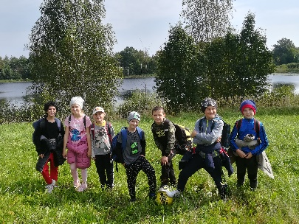 | 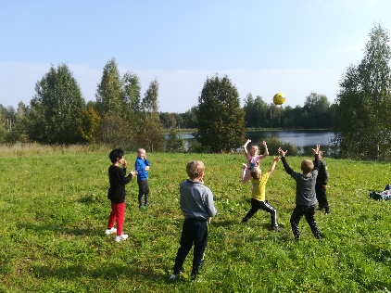 | 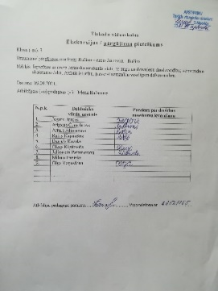
Pie Jerzovkas ezera, 09.09.2021.

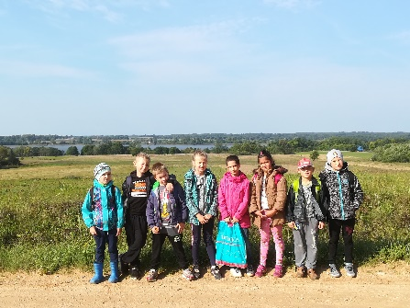 | 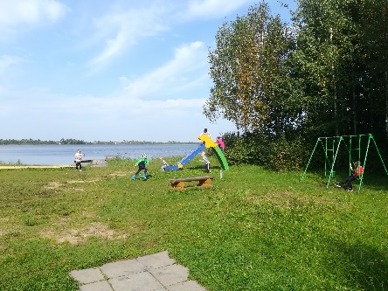 | 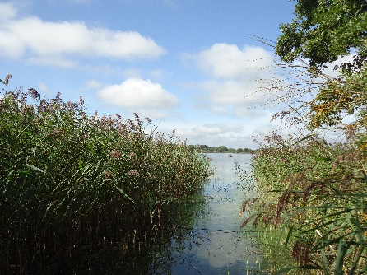
Pie Tiskādu ezera, 09.2020.

